**Федеральное государственное бюджетное образовательное**  **учреждение высшего профессионального образования «Московский**  **государственный технический университет имени Н.Э. Баумана» (МГТУ им.**  **Н.Э. Баумана)**

**Факультет:** Информатика и системы управления

**Кафедра:** Теоретическая информатика и компьютерные технологии

**Лабораторная работа №2 по курсу: «Базы данных».**

**Выполнил:**

Студент группы ИУ9-52Б

Шемякин В.А.

**Проверил:**

Вишняков И.Э

Москва, 2024

# **Оглавление**

1. Постановка задачи…………………………………………………………………..…………………………….……..…….2  
2. Практическая реализация………………………………………………………………….………………………….….…3

# **1.Постановка задачи.**

Целью данной лабораторной работы является моделирование данных с использованием модели семантических объектов.

Для достижения цели были поставлены следующие задачи:

- Создать модель семантических объектов для предметной области из лабораторной работы №1.

- Обосновать выбор кардинальных чисел атрибутов и типов объектов.

# **2.Практическая реализация.**

В качестве предметной области был выбран университет. В университете находятся факультеты, в которых находятся кафедры. На кафедре учатся студенты и учителя преподают материал по различным предметам. Студенты соответственно изучают данные им предметы.

На основе описанной предметной области была создана модель семантических объектов, представленная на рисунке 1, включающая четыре объекта:

1. Преподаватель — сложный объект

Идентификатор: код преподавателя

Атрибуты

- имя;

- фамилия;

- отчество;

- номер телефона;

- электронная почта;

- кафедра (объектный атрибут);

- предмет (объектный атрибут).

1. Факультет — сложный объект

Идентификатор: название факультета

Атрибуты:

- декан факультета;

- номер аудитории деканата;

- кафедра (объектный атрибут).

1. Кафедра — сложный объект

Идентификатор: код кафедры

Атрибуты:

- название кафедры;

- заведующий кафедрой;

- номер аудитории, где располагается кафедра.

- преподаватель (объектный атрибут);

- студент (объектный атрибут);

- факультет (объектный атрибут).

1. Студент — сложный объект

Идентификатор: номер зачетной книжки

Атрибуты

- имя;

- фамилия;

- отчество;

- номер телефона;

- электронная почта;

- кафедра (объектный атрибут);

- предмет (объектный атрибут).

1. Предмет — сложный объект

Идентификатор: название предмета

Атрибуты

- количество академических часов;

- тип оценки;

- описание;

- преподаватель (объектный атрибут);

- студент (объектный атрибут).

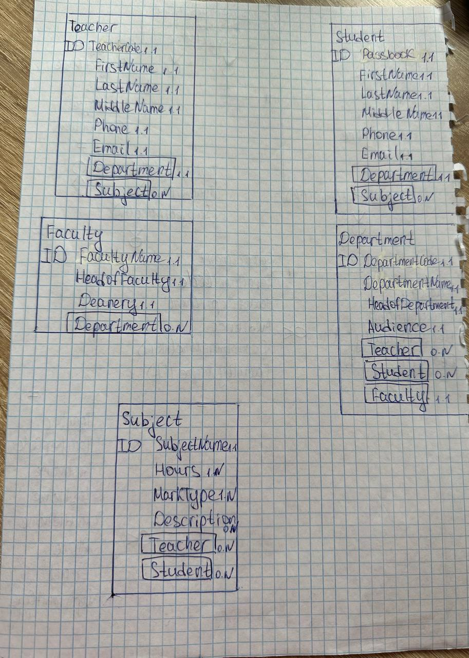Рисунок 1 - Модель семантических объектов

У каждого преподавателя есть имя, фамилия, отчество, номер телефона и электронная почта, поэтому соответствующие атрибуты и идентификатор имеют минимальные и максимальные кардинальные числа, равные 1. Объектный атрибут «кафедра» имеет кардинальные числа 1 и 1. Объектный атрибут «предмет» имеет кардинальные числа, равные 0 и N.

У каждого факультета есть декан, номер аудитории деканата, поэтому соответствующие атрибуты и идентификатор имеют кардинальные числа, равные 1 и 1. На факультете может не существовать кафедр, но их может быть несколько, поэтому кардинальные числа объектного атрибута «кафедра» равны 0 и N.

У каждой кафедры есть название, заведующий кафедрой и номер аудитории, где располагается кафедра, поэтому соответствующие атрибуты и идентификатор имеют кардинальные числа, равные 1 и 1. Объектные атрибуты «преподаватель» и «студент» могут не существовать на кафедре, поэтому их кардинальные числа равны 0 и N. Объектный атрибут «факультет» имеет кардинальные числа 1 и 1, поскольку кафедра может принадлежать только одному факультету.

У каждого студента есть имя, фамилия, отчество, номер телефона и электронная почта, поэтому соответствующие атрибуты и идентификатор имеют минимальные и максимальные кардинальные числа, равные 1. Объектный атрибут «кафедра» имеет кардинальные числа 1 и 1. Студент может не изучать никаких предметов или изучать множество предметов, поэтому соответствующий объектный атрибут имеет кардинальные числа, равные 0 и N.

У каждого предмета есть идентификатор, которые имеет кардинальные числа, равные 1 и 1. Количество академических часов, как и тип оценки может изменяться, поэтому соответствующие атрибуты имеют кардинальные числа, равные 1 и N. Описание предмета может отсутствовать, поэтому кардинальные числа соответствующего атрибута равны 0 и N. Объектный атрибут «преподаватель» имеет кардинальные числа, равные 0 и N, поскольку предмет может вести несколько преподавателей. Объектный атрибут «студент» имеет кардинальные числа, равные 0 и N, так как предмет может изучать как множество студентов, так и никто из них.